Manuale del progetto qualityACR

Per poter testare i plugin del progetto qualityACR, occorre avere disponibile almeno un set di immagini.
Il set campione che mi è stato dato aveva la seguente struttura:

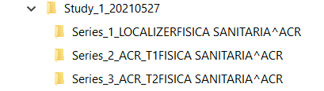
In pratica, indipendentemente dal nome assegnato, dovremo avere suddiviso le immagini i 3 cartelle, di cui una con la sola immagine della localizer e le altre due cartelle contenenti ognuna sette immagini, per la sequenza T1 e per la sequenza T2.
Se non si avessero le immagini suddivise in questo modo, ma tutte in un'unica cartella, si può impiegare il plugin MyDicomSorter per riordinarle in maniera automatica.

Una volta aggiunto il file jar, il nome qualityACR apparirà nel menu Plugins di ImageJ, di solito in fondo (potrebbe essere necessario scorrere verso il basso per visualizzarlo.
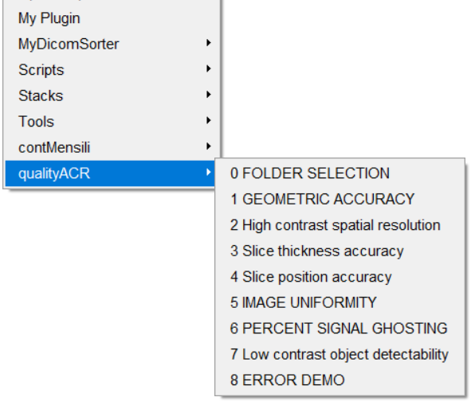

Durante lo sviluppo le voci del menu scritte in tutte maiuscole, sono quelle che sono attive, le altre voci fanno solo da segnaposto.
La prima voce, che è anche quella da impiegare per prima, è FOLDER SELECTION, con cui selezioniamo le tre cartelle contenenti le immagini.

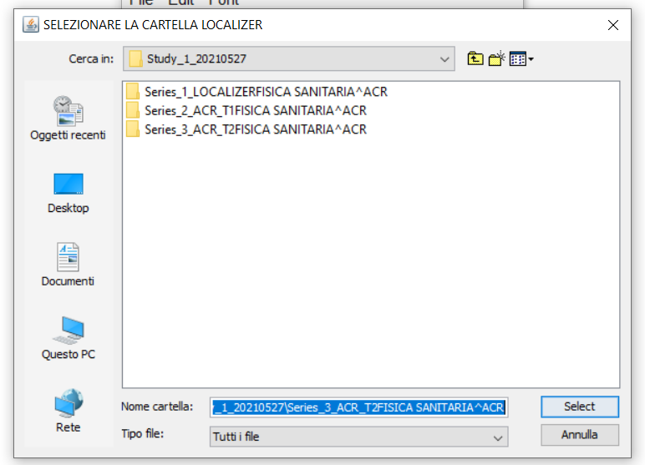

Le tre selezioni si distinguono dal titolo che appare in alto sopra al dialogo:
SELEZIONARE LA CARTELLA LOCALIZER, la successiva SELEZIONARE CARTELLA IMMAGINI T1 ed infine SELEZIONARE CARTELLA IMMAGINI T2. Se ci accorgiamo di aver sbagliato possiamo uscire dal plugin, premendo Annulla. Se completiamo le selezioni ci deve apparire la scritta FINE SELEZIONE. Da adesso in poi il progetto punterà sempre a queste tre cartelle, ovviamente se si vogliono elaborare altre immagini si selezionerà la relativa cartella.
La selezione effettuata viene scritta in un file ACRlist.tmp, nella cartella dei file temporanei (la potete vedere da ImageJ con File/Show Folder/temp (se qualcuno sapesse dirmi perché il mio laptop genera un centinaio di file mat-debug-nnnn.log lunghi 0 KB gli sarei grato (nnnnn sta per 5 numeri).

Per le elaborazioni ed i nomi a queste assegnate ho fatto riferimento al file SmallPhantomGuidance.pdf che riporta la data 4/17/18 che, dopo la Brexit vale, 17 apr 2018.



GEOMETRIC ACCURACY

Avviando GEOMETRIC ACCURACY appare il dialogo di configurazione in cui possiamo scegliere varie opzioni e le immagini su cui effettuare la misura della distorsione geometrica.
Vediamo innanzitutto le opzioni; ANIMAZIONE 2 sec, se selezionata preme automaticamente il tasto OK di ogni dialogo, in modo da permettere la rapida visione di tute le operazioni grafiche del programma. Se del selezionata il programma si fermerà ad ogni dialogo, attendendo l’OK dell’operatore. Utile per potere analizzare meglio cosa succede. STEP, la voce STEP attiva ulteriori dialoghi in cui si attende l’OK dell’operatore. La voce verbose, aggiunge numerose stampe sia sil log, che su dialoghi per l’operatore. Se Si escludono STEP e VERBOSE, il programma dovrebbe funzionare alla massima velocità, riducendo al minimo , se non eliminando del tutto le interazioni con l’operatore.
La checkbox LOCALIZER abilita la misura di lunghezza fantoccio sull’immagine LOCALIZER. Ho iniziato a farla , ma mi sono arenato quando ho scoperto che se il fantoccio è leggermente storto bisogna riuscire a definire con precisione l’angolo con cui poi effettuare la misura di lunghezza.
Le successive 14 checkbox rappresentano le 7 imagini T1 e le 7 immagini T2. Qui ho preselezionato le immagini delle slice, in base ad una mia interpretazione di cosa dice il manuale, sicuramente poi la correggeremo!

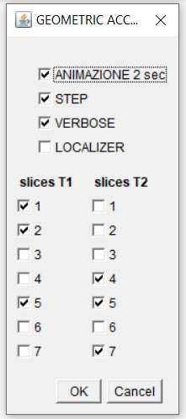

Le elaborazioni richieste si limitano alla lunghezza fantoccio ed a vari diametri misurati sulle slice indicate dal manuale. Il risultato, in millimetri, viene per il momento stampato sul log, per ogni misura. Si tratterà poi di decidere come e dove stampare i risultati.

IMAGE UNIFORMITY

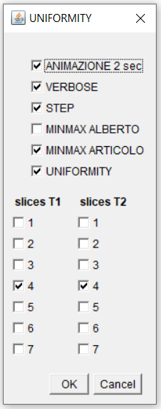

Le prime tre checkboxes (ma si mette il plurale inglese in italiano?) sono comuni a tuti i programmi. Viene poi la scelta se attivare la ricerca dei punti di minimo e massimo sull’immagine in accordo con l’articolo jimaging-06-00111-v2.pdf

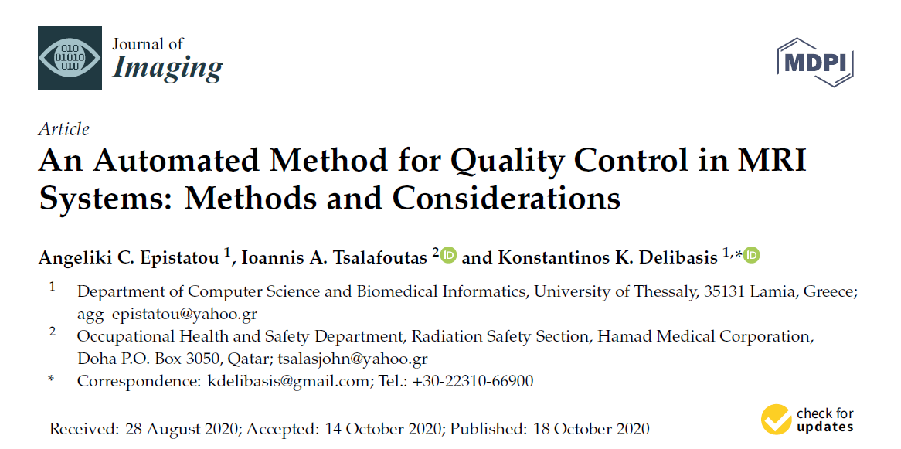
Ho anche fatto un mio tentativo, molto più semplice e veloce e figo, ma che assicura pessimi risultati!
Dopo la ricerca del minmax viene effettuato il calcolo dell’UNIFORMITA’, anche qui il risultato viene per ora stampato solo sul file di log di ImageJ.

PERCENT SIGNAL GHOSTING

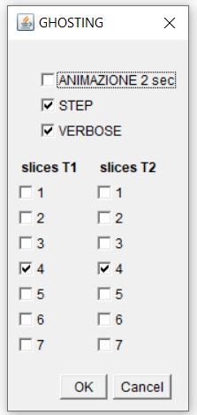

Per ora sto scrivendo e testando le routine di localizzazione fantoccio, sono le stesse dell’UNIFORMITA’, ma vorrei migliorarle. Purtroppo sono un po’ complicate, perché ereditate dai miei precedenti programmi per i controlli di qualità in RMN e spesso dopo una modifica spettono di funzionare anche le parti già realizzate.

